



实验报告

通过神经网络模型实现行人运动仿真

|  |  |
| --- | --- |
| 院（系）名称 | 计算机学院 |
| 专业名称 | 计算机科学与技术 |
| 指导教师 | 宋晓 |
| 成员 | 刘朝靖 16061166 |
|  | 孟子彧 16061154 |
|  | 费越16061172 |

2018年12月

**神经网络模型实验报告**

1. **实验目的**

通过搭建神经网络，模拟几种典型场景下人群的运动情况，并实现图形化仿真。此项研究意于分析在不同场景，不同情况下人物的移动情况，这有助于更合理地规划建筑内部或交通道路等地的布局，实现引导人群流动，调控人群速度，从而达到增进主体利益或更好地应对突发险情等目的。

1. **神经网络模型**

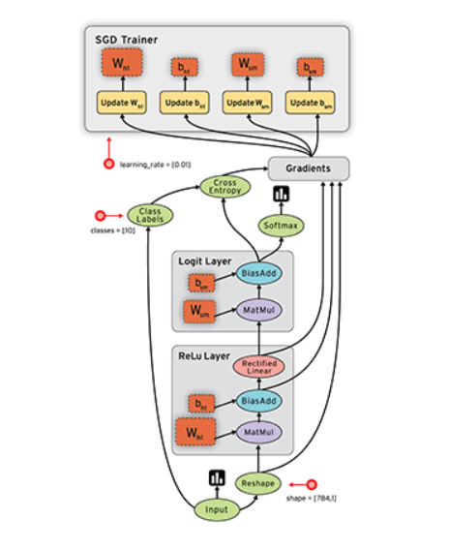

图一 神经网络模型架构

一个人工神经元网络是由一个多层神经元结构组成，每一层神经元拥有输入和输出，每一层Layer(i)是由Ni个网络神经元组成，每个Ni上的网络神经元把对应在Ni-1上的神经元输出做为它的输入，我们把神经元和与之对应的神经元之间的连线用生物学的名称，叫做突触，在数学模型中每个突触有一个加权数值，我们称做权重，那么要计算第i层上的某个神经元所得到的势能等于每一个权重乘以第i-1层上对应的神经元的输出，然后全体求和得到了第i层上的某个神经元所得到的势能，然后势能数值通过该神经元上的激活函数以控制输出大小，因为其可微分且连续，方便差量规则处理。求出该神经元的输出，注意的是该输出是一个非线性的数值，也就是说通过激励函数求的数值根据极限值来判断是否要激活该神经元。

一种常见的多层结构的前馈网络由三部分组成：

输入层（Input layer），众多神经元接受大量非线形输入消息。输入的消息称为输入向量。

输出层（Output layer），消息在神经元链接中传输、分析、权衡，形成输出结果。输出的消息称为输出向量。

隐藏层（Hidden layer），简称“隐层”，是输入层和输出层之间众多神经元和链接组成的各个层面。隐层可以有一层或多层。隐层的节点数目不定，但数目越多神经网络的非线性越显著，从而神经网络的强健性更显著。

建立模型的结构后，通过训练样本的校正，对各个层的权重进行校正而创建模型，常用反向传播算法来验证。

1. **编程实现**

1.准备输入模型的数据：目标行人和与其相距最近的五个人的水平及垂直距离，和目标行人相距最近的五个人的速度，人和墙的水平及垂直距离，人的速度。

2.构建数据模型：定义神经层，包含25个输入层，50个隐藏层和2个输出层；构建拟合公式；定义损失函数并应用dropout防止过拟合。

3.使用训练集训练神经网络模型。

4.构造测试场景，测试神经网络的输出情况。

5.模拟若干典型场景并实现可视化。

1. **程序运行结果分析**

模型运行良好，但仍存在瑕疵，比如在对流实验中可能出现偏离方向的情况。可以尝试改变输入参数，例如将最近的五人改为选取一定范围内的人的参数，或者改进神经网络，改变层数及迭代次数，考虑卷积等方案来改进。